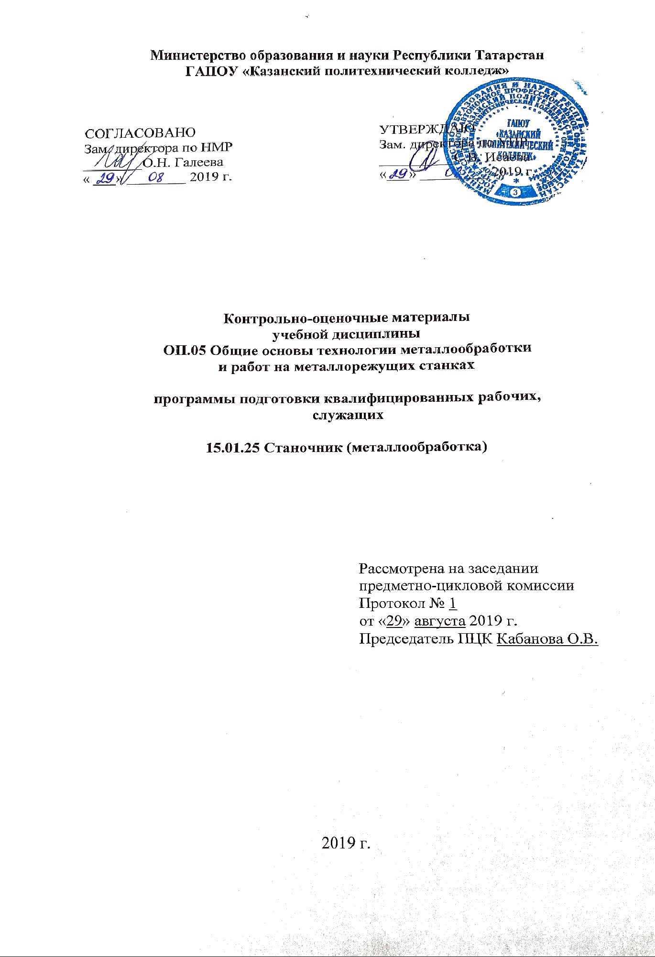
Содержание
1.Общие положения
2. Показатели оценки результатов освоения дисциплины, формы и методы контроля и оценки (Таблица 1).
3. Контрольно-оценочные материалы.
3.1. Текущий контроль.
3.2. Промежуточная аттестация.
1.Общие положения

КОМы разработаны на основе:

- Федерального государственного образовательного стандарта среднего профессионального образования по профессии 15.01.25 Станочник (металлообработка), входящей в состав укрупненной группы профессий 15.00.00 Машиностроение Приказ Минобрнауки России от 02.08.2013 N 817;

- основной профессиональной образовательной программы по профессии: 15.01.25 Станочник (металлообработка), 2019 г.

-рабочей программы учебной дисциплины ОП.05 Общие основы технологии металлообработки и работ на металлорежущих станках, 2019 г.

Контрольно-оценочные материалы предназначены для контроля и оценки образовательных достижений обучающихся, освоивших программу учебной дисциплины ОП.05 Общие основы технологии металлообработки и работ на металлорежущих станках.

КОМы включают контрольные материалы для проведения текущего контроля и промежуточной аттестации.

2. Результаты освоения учебной дисциплины, подлежащие проверке

В результате аттестации по учебной дисциплине осуществляется комплексная проверка следующих умений и знаний, а также динамика формирования общих компетенций.
Таблица 1
Результаты обучения  (освоенные умения, усвоенные знания) | Формы и методы контроля и оценки результатов обучения
Уметь: определять режимы резания по справочнику и паспорту станка;  расчет режимов резания по формулам, нахождение требований к режимам по справочникам при разных видах обработки | Тестовые задания  Устный опрос  Практические работы №8  Самостоятельная работа №7
составлять технологический процесс обработки деталей, изделий на металлорежущих станках;  оформлять техническую документацию; | Устный опрос  Практические работы: №2,3  самостоятельные работы №3
знать:  основы теории резания металлов в пределах выполняемой работы;  правила определения режимов резания по справочникам и паспорту станка; | Практические работы №8  Решение задач  самостоятельные работы №7,
общие сведения о проектировании технологических процессов изготовления деталей и режимов обработки;  принцип базирования; | Практические работы № 1,2,3  самостоятельные работы № 1,2,3
порядок оформления технической документации; | Практические работы № 2,3  внеаудиторная самостоятельная работа№2
основные сведения о механизмах, машинах и деталях машин; | Практические работы№4,5,6  Решение задач  самостоятельные работы №4,5
наименование, назначение и условия применения, наиболее распространенных универсальных и специальных приспособлений; | Практическая работа № 5  самостоятельная работа №6
устройство, кинематические схемы и принцип работы, правила подналадки металлообрабатывающих станков различных типов;  правила технического обслуживания и способы проверки, нормы точности станков токарной, фрезерной, расточных и шлифовальной группы; | Практическая работа№ 7  самостоятельная работа № 6
назначение и правила применения режущего инструмента;  углы, правила заточки и установки резцов и сверл;  назначение и правила применения, правила термообработки режущего инструмента, изготовленного из инструментальных сталей, с пластинками твердых сплавов или керамическими, его основные углы и правила заточки и установки; | Практическая работа№ 7  самостоятельная работа № 6
грузоподъемное оборудование, применяемое в металлообрабатывающих цехах;  основные направления автоматизации производственных процессов | Практическая работа №10  самостоятельная работа №8,9
Практическая работа № 2,4,5,6, 7, 10
самостоятельная работа № 3,6,8,9
Форма контроля | Дифференцированный зачет
Результаты  (освоенные общие компетенции) | Формы и методы контроля и оценки
ОК 1.Понимать сущность и социальную значимость своей будущей профессии, проявлять к ней устойчивый интерес. | Интерпретация результатов наблюдения за деятельностью обучающегося в процессе освоения образовательной программы.  Собеседование.
ОК2.Организовывать собственную деятельность, исходя из цели и способов ее достижения, определенных руководителем. | Анализ самостоятельных и практических работ.
ОК 3.Анализировать рабочую ситуацию, осуществлять текущий и итоговый контроль, оценку и коррекцию собственной деятельности, нести ответственность за результаты своей работы. | Практические работы, тесты, контрольные работы.  Беседа. Внеаудиторная самостоятельная работа
ОК 4.Осуществлять поиск информации, необходимой для эффективного выполнения профессиональных задач. | Подготовка рефератов (докладов, сообщений по различной тематике), презентаций.
ОК 5.Использовать информационно-коммуникационные технологии в профессиональной деятельности. | Подготовка рефератов (докладов, сообщений по различной тематике), презентаций. Презентации.
ОК 6. Работать в команде, эффективно общаться с коллегами, руководством, клиентами. | Участие в учебных, образовательных, воспитательных мероприятиях в рамках профессии.
ОК 7. Исполнять воинскую обязанность, в том числе с применением полученных профессиональных знаний (для юношей). | Беседа.
3. Контрольно-оценочные материалы
3.1. Текущий контроль
3.1.1.Банк тестовых заданий по темам дисциплины ОП.05 ОБЩие ОСНОВЫ ТЕХНОЛОГИИ металлообработки И РАБОТ НА МЕТАЛЛОРЕЖУЩИХ СТАНКАХ
Вариант 1
№ п/п | Наименование вопроса | Кол. баллов
1 | Вставить пропущенные слова: «Технологический процесс– это часть ……. процесса, выполняемая в определенной …». | Р =2
2 | Вставить пропущенные слова: «Производственный процесс– это ……. процессов, связанных с …… детали». | Р =3
3 | Переход –это: часть …., выполняется …. и тем же инструментом без изменения режима резания одной и той же …….. | Р =3
4 | Вставить пропущенные слова: «Операция– это часть ……. процесса, выполняемая на одном …… …….». | Р =3
5 | Припуск –это …. Металла заготовки подлежащий ……… | Р=2
6 | При единичном производстве детали производят: а) в небольших количествах б) партиями в) значительных объемах | Р =1
7 | Написать типы производств: 1) 2) 3) | Р =3
8 | Выбрать знаки: а)непараллельности б)непрямолинейности в) неплоскостности ┴ // — Δ О | Р =3
9 | Определить какие технологические карты в входят в технологическую документацию: 1) 2) 3) 4) | Р =4
10 | Операционная карта-это документ, в котором указано:  а)прохождение заготовки по цехам б) описание операции в) контрольные размеры детали. | Р =1
11 | Восстановить формулу скорости резания: V= | Р=2
 | Итого: | Р=25
Контрольный тест по теме: «Технологический и производственный процессы»
Вариант 2
№ п/п | Наименование вопроса | Кол. баллов
1 | Вставить пропущенные слова: «Технологический процесс– это часть ……. процесса, выполняемая в определенной ……». | Р =2
2 | Вставить пропущенные слова: «Производственный процесс– это ……. процессов, связанных с …… детали». | Р =2
3 | Переход –это: часть …., выполняется …. и тем же инструментом без изменения режима резания одной и той же …….. | Р =3
4 | Вставить пропущенные слова: «Операция– это часть ……. процесса, выполняемая на одном …… …….». | Р =3
5 | Припуск –это …. Металла заготовки подлежащий ……… | Р=2
6 | Написать типы производств: 1) 2) 3) | Р =3
7 | При массовом производстве детали производят: а) в небольших количествах б) партиями в) значительных объемах | Р =1
8 | Написать знаки: а)неперпендикулярности б) неплоскостности в) непараллельности. | Р =3
9 | В технологическую документацию входит технологические карты: 1) 2) 3) | Р =3
10 | Маршрутная карта-это документ, в котором указано: а)прохождение заготовки по цехам б) описание операции в) контрольные размеры детали. | Р =1
11 | Восстановить формулу: n = V · …. / ……D | Р=2
 | Итого: | Р=25

Контрольный тест по теме: Допуск форм и расположения поверхностей»
№ п/п | Наименование вопроса | Кол. баллов
1 | Требования к поверхностям: 1) 2) 3) | Р =3
2 | Выбрать контрольные инструменты для контроля неплоскостности, непрямолинейности, неперпендикулярности, непараллельности: микрометр, линейка поверочная, лекальная линейка, рейсмас, щупы, калибр-пробка, угольник | Р =4
3 | По чертежу детали Рис.1 определить допуски форм и расположения поверхностей с указанием знаков и величин допуска: 1- 2- 3- 4- 5- 6- 7-  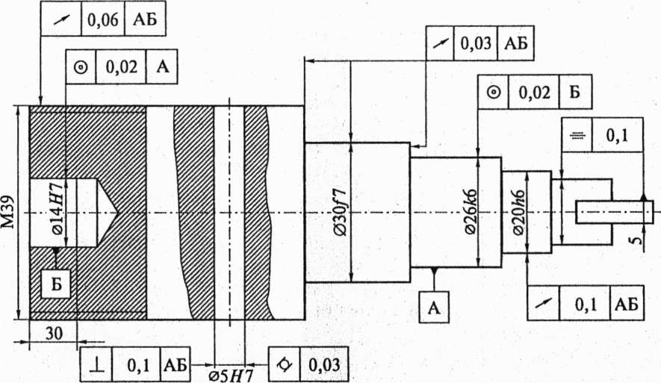 | Р =7
 | Итого: | Р=14

Контрольный тест по теме: « Механические передачи»
№ п/п | Наименование вопроса | Кол. баллов
1 | Механизм- …… ведомых и ……… звеньев, предназначенных для выполнения работы. | Р =2
2 | Ведущее звено вращается от ……….. к нему ………… | Р =2
3 | Ведомое звено получает вращение от…………. Звена. | Р=1
4 | Определить по условным обозначениям (рис.1-6) виды передач: 1- 2- 3- 4- 5- 6-  Их состав и передаточное отношение  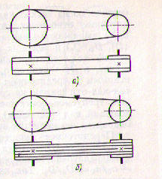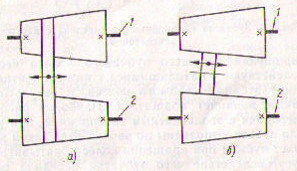  Рис.1 Рис.2  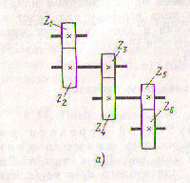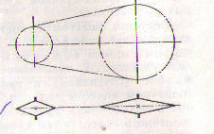  Рис.3 Рис.4  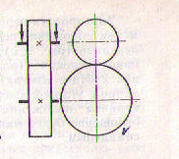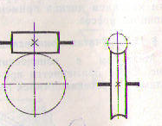  Рис.5 Рис.6 | Р=18
 | ИТОГО: | Р=23

Контрольный тест по теме: « Грузоподъемные механизмы»

№ п/п |  | Наименование вопроса | Кол. баллов
1 |  | Механизмы- это система ……….. связанных между собой …., совершающих ….. под действием приложенных к ним .. | Р =3
2 |  | Домкраты – это …………… механизмы, предназначены для ……..грузов на …… высоту. | Р =3
3 | По рис.Обозначить позиции: 1, 2,3,4,5  Рис.1 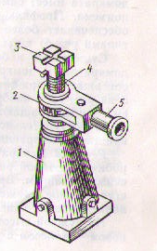 |  | Р=5
4 | Лебедка –это……… механизм, предназначена для …. И …. грузов. |  | Р=3
5 | Обозначить поз.1, 2,3,4,5 (Рис.2)  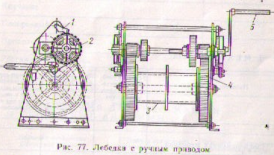Рис.2 |  | Р=5
6 | Какой механизм называется храповым, его устройство, принцип действия. |  | Р=3
7 | При затягивании ленточного тормоза возникают силы …. останавливающие ……. |  | Р=2
8 | Вставить пропущенные слова: талями называют ………………….для ……….. грузов. |  | Р=2
9 | При подъеме груза осевая сила, действующая на червяке …… его вправо и храповое колесо….. вращается под упором. |  | Р=2
10 | 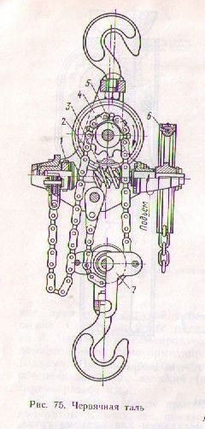 Рис.3 Устройство тали: обозначить поз. 1- 2- 3- 4- 5- 6- 7- |  | Р=7
11 | По окончании подъема червяк ….. храповое …. Влево и оно ….. упором. |  | Р=3
12 | При опускании груза осевая сила червяка …. Свое направление и тормоз ……… |  | Р=2
13 | Тельферы предназначены для …. и горизонтального ….. поднятого груза |  | Р=2
 | 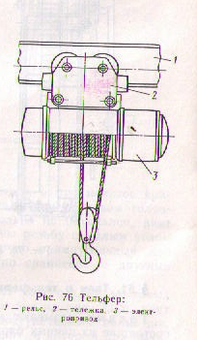Рис.4 Обозначить поз.: 1- 2- 3- |  | Р=3
 | Итого: |  | Р=45

3.1.2. Перечень практических работ по темам дисциплины:

Практическая работа:1.Определение базовых поверхностей детали.
Практическая работа 2.Разработка операционной карты механической обработки детали «Втулка».
Практическая работа 3.Разработка контрольной карты на деталь.
Практическая работа 4. Передачи вращательного движения. Передачи поступательного движения.
Практическая работа 5. Приспособления для токарных станков.
Практическая работа 6.Решение задач на определение передаточных отношений зубчатой, ременной, червячной передач.
Практическая работа 7.Расчет частоты вращения коробки скоростей токарно-винторезного станка.
Практическая работа 8.Расчет режимов резания по справочникам.
Практическая работа 9.Определение припусков на механическую обработку.
Практическая работа 10. Грузоподъемные механизмы.

Перечень задач:

Задачи по теме «Режимы резания»
При решении задач использовать справочник токаря
Задача 1
Определить скорость резания при обработке заготовки, диаметром D = 120 мм на токарном станке с частотой вращения шпинделя n= 500 об/мин.
Задача 2
Определить скорость резания при обработке заготовки, диаметром D = 80 мм на токарном станке с частотой вращения шпинделя n= 860 об/мин.
Задача 3
Определить скорость резания при обработке заготовки, диаметром D = 150 мм на токарном станке с частотой вращения шпинделя n= 315 об/мин.
Задача 4
Определить скорость резания при обработке заготовки, диаметром D = 45 мм на токарном станке с частотой вращения шпинделя n= 1600 об/мин.
Задача 5
Определить скорость резания при обработке заготовки, диаметром D = 70 мм на токарном станке с частотой вращения шпинделя n= 1250 об/мин.
Задача 6
Определить частоту вращения шпинделя станка при обтачивании заготовки диаметром D = 80 мм на токарном станке со скоростью резания 215 м/мин.
Задача 7
Определить частоту вращения шпинделя станка при обтачивании заготовки диаметром D = 140 мм на токарном станке со скоростью резания 88 м/мин.
Задача 8
Определить частоту вращения шпинделя станка при обтачивании заготовки диаметром D = 37 мм на токарном станке со скоростью резания 233 м/мин.
Задача 9
Определить частоту вращения шпинделя станка при обтачивании заготовки диаметром D = 90 мм на токарном станке со скоростью резания 177 м/мин.
Задача 10
Определить частоту вращения шпинделя станка при обтачивании заготовки диаметром D = 72 мм на токарном станке со скоростью резания 280 м/мин.
Задача 11
Определить минутную подачу S_{м} при обтачивании заготовки на токарном станке с частотой вращения шпинделя n= 1000 об/мин.; подача резца за один оборот шпинделя
S=0, 26 мм/об
Задача12
Определить минутную подачу S_{м} при обтачивании заготовки на токарном станке с частотой вращения шпинделя n= 400 об/мин.; подача резца за один оборот шпинделя
S=0, 61 мм/об
Задача13
Определить минутную подачу S_{м} при обтачивании заготовки на токарном станке с частотой вращения шпинделя n= 630 об/мин.; подача резца за один оборот шпинделя
S=0, 43 мм/об
Задача14
Определить минутную подачу S_{м} при обтачивании заготовки на токарном станке с частотой вращения шпинделя n= 200 об/мин.; подача резца за один оборот шпинделя
S=0, 87 мм/об
Задача15
Определить минутную подачу S_{м} при обтачивании заготовки на токарном станке с частотой вращения шпинделя n= 315 об/мин.; подача резца за один оборот шпинделя
S=0, 7 мм/об
Задача 16
Определить глубину резания при растачивании отверстия d =55 мм D=60 мм за один проход на токарном станке.

3.2. Промежуточная аттестация
3.2.1. Контрольно-оценочные материалы по оценке дисциплины
Дифференцированный зачет

Вопросы:

- Производственный процесс.
- Технологический процесс механической обработки детали.
- Вспомогательные и контрольные операции в технологическом процессе.
- Операция. Переход. Проход. Установ.
- Типы производства.
- Точность механической обработки.
- Факторы, влияющие на точность обработки.
- Качество поверхностей.
- Выбор баз при обработке заготовок, принцип базирования.
- Припуск. Припуски на механическую обработку.
- Общие сведения о проектировании технологических процессов изготовления деталей и режимов обработки.
- Технологическая документация.
- Маршрутная, операционная, контрольная карты.
- Ведомость оснастки.
- Технологичность конструкций.
- Основные сведения о механизмах, машинах и деталях машин.
- Передачи вращательного движения.
- Передачи поступательного движения.
- Передачи прерывистого движения.
- Универсальные и специальные приспособления: их наименование, назначение и условия применения.
- Правила технического обслуживания и способы проверки, нормы точности станков токарной, фрезерной, расточных и шлифовальной группы.
- Требования к плоскостям.
- Допуск. Допуски форм и расположения поверхностей.
- Качество поверхностей.
- Шероховатость. Волнистость.
- Факторы, влияющие на качество поверхности.
- Устройство, кинематические схемы и принцип работы, правила подналадки. металлообрабатывающих станков различных типов.
- Наладка, настройка, подналадка металлорежущих станков.
- Базы. Базирование.
- Выбор баз при обработке заготовок, принцип базирования.
- Установочные базы.
- Измерительные базы.
- Черновые, чистовые базы.
- Основные, вспомогательные базы.
- Припуски на механическую обработку.
- Основные направления автоматизации производственных процессов.
- Грузоподъемное оборудование, применяемое в металлообрабатывающих цехах.
- Электротали, тельферы, лебедки, домкраты.

Дифференцированный зачет проводится в виде тестов 5 вариантов

№ п/п | Вариант 1 Наименование вопроса | Кол. баллов
1 | Вставить пропущенные слова: «Технологический процесс– это часть ……. процесса, выполняемая в определенной ……». | Р =2
2 | Вставить пропущенные слова: «Производственный процесс– это ……. процессов, связанных с …… детали». | Р =3
3 | Переход – это: часть …., выполняется …. и тем же инструментом без изменения режима резания одной и той же …….. | Р =3
4 | Вставить пропущенные слова: «Операция– это часть ……. процесса, выполняемая на одном …… …….». | Р =3
5 | Припуск –это …. металла заготовки подлежащий ……… | Р=2
6 | При единичном производстве детали производят: а) в небольших количествах б) партиями в) значительных объемах | Р =1
7 | Установочная база-это …… , за которую заготовка….. и ориентируется относительно …… | Р =3
8 | Выбрать знаки: а)непараллельности б)непрямолинейности в) неплоскостности ┴ // Δ — О | Р =3
9 | Определить какие технологические карты в входят в технологическую документацию: 1) 2) 3) 4) | Р =4
10 | Операционная карта-это документ, в котором указано:  а)прохождение заготовки по цехам б) описание операции в) контрольные размеры детали. | Р =1
11 | Восстановить формулу: V= π· … · n/…….. | Р=2
12 | По чертежу детали определить допуски форм и расположения поверхностей с указанием знаков и величин допуска: 1- 2- 3- 4- 5- | Р=6
13 | Домкраты – это …………… механизмы, предназначены для ……..грузов на …… высоту. | Р =3
14 | Решить задачу: Определить частоту вращения шпинделя станка при обтачивании заготовки диаметром D = 90 мм на токарном станке со скоростью резания 177 м/мин. | Р=1
15 | 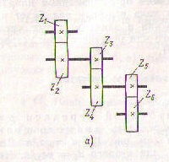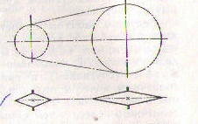б) 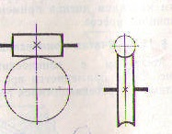в)  а ) Определить механические передачи: а) б) в) | Р=3
 | Итого: | Р=40
№ п/п | Вариант 2 Наименование вопроса | Кол. баллов
1 | Переход –это: часть …., выполняется …. и тем же инструментом без изменения режима резания одной и той же ……... | Р =3
2 | Вставить пропущенные слова: «Производственный процесс– это ……. процессов, связанных с …… детали». | Р =2
3 | Вставить пропущенные слова: «Технологический процесс– это часть ……. процесса, выполняемая в определенной ……» | Р =2
4 | Вставить пропущенные слова: «Операция– это часть ……. процесса, выполняемая на одном …… …….». | Р =3
5 | Припуск –это …. металла заготовки подлежащий ……… | Р=2
6 | Написать типы производств: 1) 2) 3) | Р =3
7 | Черновая база- это поверхность используемая на ….. операции. | Р =1
8 | Выбрать знаки: а)непараллельности б) круглости в) неплоскостности ┴ // Δ — О ⁄ | Р =3
9 | Маршрутная карта-это документ, в котором указано: а)прохождение заготовки по цехам б) описание операции в) контрольные размеры детали. | Р =1
10 | Восстановить формулу: n = $\frac{V∙…. }{…∙D}$ об/….. | Р=3
11 | Измерительная база-это ….. , от которой производится …. ……… | Р =3
12 | По чертежу детали Рис.1 определить допуски форм и расположения поверхностей с указанием знаков и величин допуска: 1- 2- 3- 4- 5- | Р =6
13 | Выбрать контрольные инструменты для контроля неплоскостности, неперпендикулярности, непараллельности: микрометр, линейка поверочная, лекальная линейка, рейсмас, щупы, калибр-пробка, угольник. | Р=4
14 | Решить задачу: Определить частоту вращения шпинделя станка при обтачивании заготовки диаметром D = 72 мм на токарном станке со скоростью резания 280 м/мин. | Р=1
15 | Определить по условным обозначениям виды передач: а) б) в)  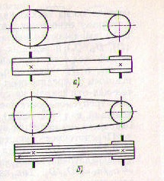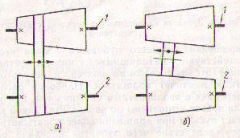  А) б) в) | Р=3
 | Итого: | Р=42
№ п/п | Вариант 3 Наименование вопроса | Кол. баллов
1 | Вставить пропущенные слова: «Технологический процесс– это часть ……. процесса, выполняемая в определенной ……». | Р =2
2 | Вставить пропущенные слова: «Производственный процесс– это ……. процессов, связанных с …… детали». | Р =2
3 | Переход –это: часть …., выполняется …. и тем же инструментом без изменения режима резания одной и той же …….. | Р =3
4 | Вставить пропущенные слова: «Операция– это часть ……. процесса, выполняемая на одном …… …….». | Р =3
5 | Допуск – это …. между ……… и ……. предельными отклонениями | Р=3
6 | При единичном производстве детали производят: а) в небольших количествах б) партиями в) значительных объемах | Р =1
7 | Основная база- это поверхность, которая …….для работы детали в узле. | Р =1
8 | Выбрать знаки: а)непараллельности б) торцового биения в) неплоскостности ┴ // Δ — О ⁄ | Р =3
9 | Определить какие технологические карты в входят в технологическую документацию: 1) 2) 3) 4) | Р =4
10 | Контрольная карта-это документ, в котором указано:  а) прохождение заготовки по цехам б) описание операции в) контрольные размеры детали. | Р =1
11 | Восстановить формулу: V= $\frac{π∙…}{……}$ м/… | Р=4
12 | По чертежу детали определить допуски форм и расположения поверхностей с указанием знаков и величин допуска: 1- 2- 3- 4- 5- | Р=6
13 | Лебедка имеет …….. колесо, которое предотвращает самопроизвольный обратный ход. | Р =1
14 | Решить задачу: Определить скорость резания при обработке заготовки, диаметром D = 150 мм на токарном станке с частотой вращения шпинделя n= 315 об/мин. | Р=1
15 | а) б) в) Определить механические передачи | Р=3
 | Итого: | Р=37

№ п/п | Вариант 4 Наименование вопроса | Кол. баллов
1 | Вставить пропущенные слова: «Производственный процесс– это ……. процессов, связанных с …… детали». | Р =2
2 | Вставить пропущенные слова: «Технологический процесс– это часть ……. процесса, выполняемая в определенной ……». | Р =2
3 | Переход –это: часть …., выполняется …. и тем же инструментом без изменения режима резания одной и той же …….. | Р =3
4 | Вставить пропущенные слова: «Операция– это часть ……. процесса, выполняемая на одном …… …….». | Р =3
5 | Припуск –это …. металла заготовки подлежащий ……… | Р=2
6 | При единичном производстве детали производят: а) в небольших количествах б) партиями в) значительных объемах | Р =1
7 | Поверхность, от которой производится отсчет размеров называется …… базой | Р =1
8 | Выбрать знаки: а)непараллельности б) неперпендикулярности в) неплоскостности  ┴ // Δ — О | Р =3
9 | Определить какие технологические карты в входят в технологическую документацию: 1) 2) 3) 4) | Р =4
10 | Технологические базы могут быть установочными и ……., черновыми и ….., основными и ….. | Р =3
11 | Восстановить формулу: V= $\frac{π∙…}{……}$ м/… | Р=4
12 | По чертежу детали определить допуски форм и расположения поверхностей с указанием знаков и величин допуска: 1- 2- 3- 4- 5- | Р=6
13 | Виды грузоподъемных механизмов: 1) 2) 3) 4) | Р =4
14 | Решить задачу: Определить скорость резания при обработке заготовки, диаметром D = 80 мм на токарном станке с частотой вращения шпинделя n= 860 об/мин. | Р=1
15 | а) Определить механические передачи б) в) | Р=3
 | Итого: | Р=42

№ п/п | Вариант 5 Наименование вопроса | Кол. баллов
1 | Вставить пропущенные слова: «Операция– это часть ……. процесса, выполняемая на одном …… …….». | Р =3
2 | Вставить пропущенные слова: «Технологический процесс– это часть ……. процесса, выполняемая в определенной ……». | Р =2
3 | Переход –это: часть …., выполняется …. и тем же инструментом без изменения режима резания одной и той же …….. | Р =3
4 | Вставить пропущенные слова: «Производственный процесс– это ……. процессов, связанных с …… детали». | Р =2
5 | Припуск –это …. металла заготовки подлежащий ……… | Р=2
6 | Написать типы производств: 1) 2) 3) | Р =3
7 | Инструмент для проверки плоскостности- ……….. …….. | Р =2
8 | Выбрать знаки: а)непараллельности б) торцового биения в) симметричности ┴ // Δ — О ⁄ —– | Р =3
9 | Определить какие технологические карты в входят в технологическую документацию: 1) 2) 3) 4) | Р =4
10 | Установочными базами могут быть: 1) наружные поверхности 2)… 3)…4)….. | Р =3
11 | Восстановить формулу: V= $\frac{…}{……}$ …/мин | Р=3
12 | По чертежу детали определить допуски форм и расположения поверхностей с указанием знаков и величин допуска: 1- 2- 3- 4- 5- 6- | Р=6
13 | Тельфер- …. тележка с электро ……, имеет канатный ….. и обойму с блоком и крюком. | Р =3
14 | Решить задачу: Определить скорость резания при обработке заготовки, диаметром D = 45 мм на токарном станке с частотой вращения шпинделя n= 1600 об/мин. | Р=1
15 | а) Определить механические передачи б) в) | Р=3
 | Итого: | Р=43

Критерии оценки:
Дифференцированный зачет проводится в форме теста в количестве 5 вариантов в письменном виде.
В тесте 15 вопросов охватывающих все основные разделы учебной программы.

ОТВЕТЫ на тесты:
1 вариант
1. производственного, последовательности
2. совокупность, изготовление
3. операции, одним, поверхности
4. технологического, рабочем месте
5.слой, удалению
6. а)
7.поверхность, закрепляется, инструмента
8. // —
9.МК, ОК, ВОП, ВО
10.б)
11. V= $\frac{π Dn}{1000}$ м/мин
12. ┴ перпендикулярность,
— прямолинейность ⁄ - биение,
О соосность, = симметричность
13.грузоподьемные, подъема, небольшую
14. V= 655об/мин
15. а-зубчатая, б-цепная, в-червячная
2 вариант:
- операции, одним, поверхности
- совокупность, изготовление
- производственного, последовательности
- технологического, рабочем месте
- слой, удалению
- единичное, серийное, массовое
- первой
- // —
- А)
- n = $\frac{V 1000}{π D}$
- поверхность, отсчет размеров
12. ┴ перпендикулярность,
— прямолинейность ⁄ - биение,
О соосность, = симметричность
13. линейка поверочная, лекальная линейка, рейсмас, угольник.
14.n=1238об/мин
15.ременная, вариатор, цепная.
ВАРИАНТ3:
1. производственного, последовательности
2. совокупность, изготовление
3. операции, одним, поверхности
4. технологического, рабочем месте
5.разность, верхним, нижним
6.а)
7. необходима
8. // ⁄
9.МК, ОК, ВОП
10.в)
11. $V$= $\frac{π Dn }{1000}$ м/мин
12. ┴ перпендикулярность, — прямолинейность ⁄ - биение,
О соосность, = симметричность.
13. храповое.
14.n=1238 об/мин.
15. ременная, вариатор, цепная.
ВАРИАНТ4:
- совокупность, изготовление
- производственного, последовательности
- операции, одним, поверхности
- технологического, рабочем месте
- слой, удалению
- а)
- измерительная
- // ┴
- МК, ОК, ВОП, ВО
- Измерительными, чистовыми, вспомогательными.
- $V$= $\frac{π Dn }{1000}$ м/мин
- $1-6$
- Домкрат, таль, тельфер, лебедка
- V=216 м/мин
- Фрикционная, червячная, цепная.
ВАРИАНТ 5:
- технологического, рабочем месте
- производственного, последовательности
- операции, одним, поверхности
- совокупность, изготовление
- слой, удалению
- единичное, серийное, массовое.
- Лекальная линейка
- // ⁄ =
- МК, ОК, ВОП, ВО
- Внутренние, торцовые, центровые отверстия
- $V$= $\frac{π Dn }{1000}$ м/мин
- 1-5
- Тележка, приводом, трос
- V=226 м/мин
- Зубчатая, червячная, цепная.

Шкала оценки образовательных достижений

Коэффициент усвоения (количество правильных ответов к общему числу ответов) | Оценка уровня подготовки
 | балл (отметка) | вербальный аналог
0.9 < К_{у} < 1,0 | 5 | отлично
0,9< К_{у} < 0,8 | 4 | хорошо
0,8< К_{у} < 0,7 | 3 | удовлетворительно
К_{у} < 0.7 | 2 | неудовлетворительно

4. Перечень материалов, оборудования и информационных источников, используемых в аттестации

- Калькулятор.
- Чертежи деталей.
- Образцы механических передач.
- Образцы бланков технологических процессов.

ПРИЛОЖЕНИЯ

Инв. № подл. |  |  |  |  |  |  |  |  | Подпись и дата |  |  |  |  |  |  |  |  |  |  | Взам. инв. № |  |  |  |  |  |  |  |  |  | Инв. № дубл. |  |  |  |  |  |  |  |  | Подпись и дата |  |  |  |  |  |  |  |  |  |  |  |  |  |  |  |  |  |  |  |  |  |  |  |  |  |  |  |  |  |  |  |  |  |  |  | ГОСТ 3.1105-74 Форма 2
КПК |  |  |  |  |  |  |  |  |  |  |  |  |  |  |  | Маршрутная карта
 |  |  |  |  |  |  |  |  |  |  |  |  |  |  |  |  |  |  |  |  |  |  |  |  |  |  |  |  |  |  |  |  |  |  |  |  |  |  |  |  |  |  |  |  |  |  |  |  |  |  |  |  |  |  |  |  |  |  |  |  |  |  |  |  |  |  |  |  | Литера
Материал |  |  |  |  |  |  |  |  |  |  |  |  |  |  |  |  |  |  |  |  |  |  |  |  |  |  |  |  |  |  |  |  |  |  |  |  |  |  |  |  |  |  |  |  |  |  |  | Масса  Детали |  |  |  |  |  |  | Заготовка
Наименование, марка |  |  |  |  |  |  |  |  |  |  |  |  |  |  |  |  |  |  |  |  |  |  |  |  |  |  |  |  |  |  |  |  |  |  |  |  |  |  |  |  |  |  |  |  |  |  |  |  |  |  |  |  |  |  | Код и вид |  |  |  |  |  |  |  | Профиль и размеры |  |  |  |  |  |  |  |  |  |  |  |  |  | Кол дет. |  |  |  |  |  |  |  |  |  |  |  |  | Масса
Номер |  |  |  |  |  |  |  |  | Наименование и содержание операции |  |  |  |  |  |  |  |  |  |  |  |  |  |  |  |  |  |  |  |  |  |  |  |  |  |  |  |  |  |  |  |  |  |  |  | Оборудование |  |  |  |  |  |  |  |  |  |  |  | Приспособление и  вспомогательный инструмент |  |  |  |  |  |  |  |  |  |  |  |  | Режущий инструмент (Наименование, шифр) |  |  |  |  |  |  |  |  |  |  |  |  |  |  | Измерительный инструмент (наименование, шифр)
Цеха |  | Участка |  |  | Операции
 |  |  |  |  |  |  |  |  |  |  |  |  |  |  |  |  |  |  |  |  |  |  |  |  |  |  |  |  |  |  |  |  |  |  |  |  |  |  |  |  |  |  |  |  |  |  |  |  |  |  |  |  |  |  |  |  |  |  |  |  |  |  |  |  | Разраб. |  |  |  |  |  |  |  |  |  |  |  |  |  |  |  |  |  |  |  |  |  |  |  |  |  |  |  |  |  |  |  |  |  |  |  |  |  |  |  |  |  | Лист
 |  |  |  |  |  |  |  |  |  |  |  |  |  |  |  |  |  |  |  |  |  |  |  |  |  |  |  |  |  |  |  |  |  |  |  |  |  |  |  |  |  |  |  |  |  |  |  |  |  |  |  |  |  |  |  |  |  |  |  |  |  |  |  |  | Проверил.
 |  |  |  |  |  |  |  |  |  |  |  |  |  |  |  |  |  |  |  |  |  |  |  |  |  |  |  |  |  |  |  |  |  |  |  |  |  |  |  |  |  |  |  |  |  |  |  |  |  |  |  |  |  |  |  |  |  |  |  |  |  |  |  |  |  |  |  |  |  |  |  |  |  |  |  |  |  |  |  |  |  |  |  |  |  |  |  |  |  |  |  |  |  |  |  |  |  |  |  |  |  |  |  |  |  |  | Лист
 | Инв. № подл. |  |  |  |  |  |  |  |  |  |  |  | Подпись и дата |  |  |  |  |  |  |  |  |  |  |  |  | Взам. инв. № |  |  |  |  |  |  |  | Инв. № дубл. |  |  |  |  |  |  |  |  | Подпись и дата |  |  |  |  |  |  |  |  |  |  |  |  |  |  |  |  |  |  |  |  |  |  |  |  | ГОСТ 3.1404-74 Форма 1
 | КПК |  |  |  |  |  |  |  |  |  |  |  |  |  |  |  |  |  |  |  |  | Операционная карта  Механической обработки
 |  |  |  |  |  |  |  |  |  |  |  |  |  |  |  |  |  |  |  |  |  |  |  |  |  |  |  |  |  |  |  |  |  |  |  |  |  |  |  |  |  |  |  |  |  |  |  |  |  |  |  |  |  |  |  |  |  |  |  |  |  |  |  |  |  |  |  | Литера
Ном цеха |  |  | Ном, участка |  |  | Ном, опер-акции |  | Наименование операции |  |  |  |  |  |  |  |  |  |  |  |  |  |  |  |  |  |  |  |  |  |  |  |  |  |  |  |  |  |  |  |  |  |  |  |  |  |  | Наименование и марка материала |  |  |  |  |  |  |  |  |  |  |  |  |  |  | Масса детали |  |  |  |  |  |  |  |  |  | Заготовка
 |  |  |  |  |  |  |  |  |  |  |  |  |  |  |  |  |  |  |  |  |  |  |  |  |  |  |  |  |  |  |  |  |  |  |  |  |  |  |  |  |  |  |  |  |  |  |  |  |  |  |  |  |  |  |  |  |  |  |  |  |  |  |  |  |  |  |  |  |  |  |  | Профиль и размеры |  |  |  |  |  |  |  |  |  |  |  |  |  | Твердость |  |  |  |  |  |  |  |  |  |  |  | Масса
Кол. одн.  обраб. дет. |  |  |  |  |  |  |  | Оборудование (наименование, модель) |  |  |  |  |  |  |  |  |  |  |  |  |  |  |  |  |  |  |  |  |  |  |  |  |  |  |  |  |  |  |  |  |  |  |  |  |  |  |  |  |  | Приспособление (код и наименование) |  |  |  |  |  |  |  |  |  |  |  |  |  |  |  |  |  |  |  |  |  |  |  |  |  |  |  |  |  |  | Охлаждение
 |  |  |  |  |  |  |  |  |  |  |  |  |  |  |  |  |  |  |  |  |  |  |  |  |  |  |  |  |  |  |  |  |  |  |  |  |  |  |  |  |  |  |  |  |  |  |  |  |  |  |  |  |  |  |  |  |  |  |  |  |  |  |  |  |  |  |  |  |  |  |  |  |  |  |  |  |  |  |  |  | СОЖ
Номер  перехода |  |  |  | Содержание перехода |  |  |  |  |  |  |  |  |  |  |  |  |  |  |  |  |  |  |  | Инструмент (код и наименование) |  |  |  |  |  |  |  |  |  |  |  |  |  |  |  |  |  |  |  |  |  |  |  |  |  |  |  |  |  |  |  |  |  |  | Расчётные размеры |  |  |  |  |  |  |  | i |  |  |  | t |  |  |  |  | Режим обработки |  |  |  |  |  |  |  |  |  |  |  |  |  |  |  |  |  |  |  |  |  |  |  | Т_{о} |  |  |  |  |  |  |  |  |  |  | Т_{В}
 |  |  |  |  |  |  |  |  |  |  |  |  |  |  |  |  |  |  |  |  |  |  |  | Вспомогательный |  |  |  |  |  |  |  |  |  |  |  | Режущий |  |  |  |  |  |  |  |  |  |  |  |  |  | Измерительный |  |  |  |  |  |  |  |  | Диаметр ширина |  |  |  |  | Длина |  |  |  |  |  |  |  |  |  |  |  | S |  | V |  |  |  |  |  |  |  | n
 |  |  |  |  |  |  |  |  |  |  |  |  |  |  |  |  |  |  |  |  |  |  |  |  |  |  |  |  |  |  |  |  |  |  |  |  |  |  |  |  |  |  |  |  |  |  |  |  |  |  |  |  |  |  |  |  |  |  |  |  |  |  |  | Разраб. |  |  |  |  |  |  |  |  |  |  |  |  |  |  |  |  |  |  |  |  |  |  |  |  |  |  |  |  |  |  |  |  |  |  |  |  |  |  | Лист
 |  |  |  |  |  |  |  |  |  |  |  |  |  |  |  |  |  |  |  |  |  |  |  |  |  |  |  |  |  |  |  |  |  |  |  |  |  |  |  |  |  |  |  |  |  |  |  |  |  |  |  |  |  |  |  |  |  |  |  |  |  |  |  | Проверил.
 |  |  |  |  |  |  |  |  |  |  |  |  |  |  |  |  |  |  |  |  |  |  |  |  |  |  |  |  |  |  |  |  |  |  |  |  |  |  |  |  |  |  |  |  |  |  |  |  |  |  |  |  |  |  |  |  |  |  |  |  |  |  |  |  |  |  |  |  |  |  |  |  |  |  |  |  |  |  |  |  |  |  |  |  |  |  |  |  |  |  |  |  |  |  |  |  |  |  |  |  |  |  | Лист.
 |  |  |  |  |  |  |  |  |  |  | Изм. |  |  | Лист |  |  |  | № докум. |  |  |  |  |  |  |  |  | Подпись |  |  |  | Дата |  |  |  |  | Изм. |  |  |  | Лист |  |  |  |  |  | № докум. |  |  |  |  |  |  | Подпись |  |  |  |  |  | Дата |  |  |  |  | Н. контр.
Инв. № подл. |  |  |  |  |  |  |  |  |  | Подпись и дата |  |  |  |  |  |  |  |  |  |  |  |  |  |  | Взам. инв. № |  |  |  |  |  |  |  | Инв. № дубл. |  |  |  |  |  |  |  |  | Подпись и дата |  |  |  |  |  |  |  |  |  |  |  |  |  |  |  |  |  |  |  |  |  |  |  |  |  | ГОСТ 3.1404-74 Форма 1
КПК |  |  |  |  |  |  |  |  |  |  |  |  |  |  |  |  |  |  |  |  | Ведомость оснастки
 |  |  |  |  |  |  |  |  |  |  |  |  |  |  |  |  |  |  |  |  |  |  |  |  |  |  |  |  |  |  |  |  |  |  |  |  |  |  |  |  |  |  |  |  |  |  |  |  |  |  |  |  |  |  |  |  |  |  |  |  |  |  |  |  |  |  |  | Литера
Номер операции |  |  |  |  |  |  | Наименование приспособления и вспомогательного инструмента |  |  |  |  |  |  |  |  |  |  |  |  |  | Код приспособления и вспомогательного  инструмента |  |  |  |  |  |  |  |  |  |  |  |  |  |  |  |  | Наименова-  ние режущего инструмента |  |  |  |  |  |  |  |  |  |  |  |  | Код режущего инструмента |  |  |  |  |  |  |  |  |  |  |  |  |  |  |  |  | Наименование измерительного инструмента |  |  |  |  |  |  |  |  |  |  |  |  |  |  |  |  |  |  |  |  | Код измерительного инструмента
 |  |  |  |  |  |  |  |  |  |  |  |  |  |  |  |  |  |  |  |  |  |  |  |  |  |  |  |  |  |  |  |  |  |  |  |  |  |  |  |  |  |  |  |  |  |  |  |  |  |  |  |  |  |  |  |  |  |  |  |  |  |  |  |  |  | Разраб. |  |  |  |  |  |  |  |  |  |  |  |  |  |  |  |  |  |  |  |  |  |  |  |  |  |  |  |  |  |  |  |  |  |  |  |  |  |  |  | Лист
 |  |  |  |  |  |  |  |  |  |  |  |  |  |  |  |  |  |  |  |  |  |  |  |  |  |  |  |  |  |  |  |  |  |  |  |  |  |  |  |  |  |  |  |  |  |  |  |  |  |  |  |  |  |  |  |  |  |  |  |  |  |  |  |  |  | Проверил.
 |  |  |  |  |  |  |  |  |  |  |  |  |  |  |  |  |  |  |  |  |  |  |  |  |  |  |  |  |  |  |  |  |  |  |  |  |  |  |  |  |  |  |  |  |  |  |  |  |  |  |  |  |  |  |  |  |  |  |  |  |  |  |  |  |  |  |  |  |  |  |  |  |  |  |  |  |  |  |  |  |  |  |  |  |  |  |  |  |  |  |  |  |  |  |  |  |  |  |  |  |  |  |  |  |  | Лист.
 |  |  |  |  |  |  |  |  |  |  |  |  |  | Изм. |  |  | Лист |  |  |  |  |  | № докум. |  |  |  |  |  | Подпись |  |  |  |  |  | Дата |  |  | Изм. |  |  |  |  |  | Лист |  |  |  |  | № докум. |  |  |  |  |  |  | Подпись |  |  |  |  | Дата |  |  |  |  | Н. контр.

Перечень деталей для разработки технологических процессов
